TUẦN 23
TOÁN
CHỦ ĐỀ 9: CHU VI, DIỆN TÍCH MỘT SỐ HÌNH PHẲNG
Bài 53: LUYỆN TẬP CHUNG.
LUYỆN TẬP (Tiết 2)
I. YÊU CẦU CẦN ĐẠT:
1. Năng lực đặc thù:
- Củng cố kiến thức tính diện tích hình chữ nhật, hình vuông.
- Giải quyết được một số tình huống thực tế liên quan đến chu vi, diện tích các hình đã học.
- Phát triển năng lực lập luận, tư duy toán học và năng lực giao tiếp toán học
2. Năng lực chung.
- Năng lực tự chủ, tự học: lắng nghe, trả lời câu hỏi, làm bài tập.
- Năng lực giải quyết vấn đề và sáng tạo: tham gia trò chơi, vận dụng.
- Năng lực giao tiếp và hợp tác: hoạt động nhóm.
3. Phẩm chất.
- Phẩm chất nhân ái: Có ý thức giúp đỡ lẫn nhau trong hoạt động nhóm để hoàn thành nhiệm vụ.
- Phẩm chất chăm chỉ: Chăm chỉ suy nghĩ, trả lời câu hỏi; làm tốt các bài tập.
- Phẩm chất trách nhiệm: Giữ trật tự, biết lắng nghe, học tập nghiêm túc.
II. ĐỒ DÙNG DẠY HỌC
- Kế hoạch bài dạy, bài giảng Power point.
- SGK và các thiết bị, học liệu phụ vụ cho tiết dạy.
III. HOẠT ĐỘNG DẠY HỌC
Hoạt động của giáo viên | Hoạt động của học sinh
1. Khởi động:
- Mục tiêu: + Tạo không khí vui vẻ, khấn khởi trước giờ học.
+ Kiểm tra kiến thức đã học của học sinh ở bài trước.
- Cách tiến hành:
- GV tổ chức trò chơi “Con vật em yêu” để khởi động bài học.  + Câu 1: Muốn tính diện tích hình vuông ta làm thế nào?  + Câu 2: Muốn tính diện tích hình chữ nhật ta làm thế nào?  + Câu 3: Hình vuông có cạnh 4cm thì diện tích bằng bao nhiêu?  + Câu 4: Hình chữ nhật có chiều dài 6cm và chiều rộng 4cm thì diện tích bằng bao nhiêu?  - GV Nhận xét, tuyên dương.  - GV dẫn dắt vào bài mới | - HS tham gia trò chơi  + Trả lời:  1. Muốn tính diện tích hình vuông ta lấy cạnh nhân cạnh.  2. Muốn tính diện tích hình chữ nhật ta lấy chiều dài nhân với chiều rộng (cùng một đơn vị đo)  3. Diện tích bằng 16cm.  4. Diện tích bằng 24cm²  - HS lắng nghe.
2. Luyện tập:
- Mục tiêu:
+ Củng cố về tính diện tích hình chữ nhật, hình vuông
+ Cách tiến hành:
Bài 1. Làm việc cả lớp.  - GV gọi 1 HS đọc đề bài. Yêu cầu cả lớp làm bài vào vở nháp.  a. Tính diện tích hình vuông có cạnh 9cm.  b. Tính diện tích hình chữ nhật có chiều dài 9cm, chiều rộng 6cm.  - GV mời 2 HS lên bảng trình bày bài làm a và b, cả lớp theo dõi, nhận xét.  - GV nhận xét, tuyên dương, bổ sung (nếu có)  Bài 2. Một hình chữ nhật có chiều rộng 6cm, chiều dài gấp đôi chiều rộng. Tính diện tích hình chữ nhật đó. (Làm việc nhóm 2)  - GV gọi 1 HS đọc đề bài và tóm tắt bài toán.  - Yêu cầu cả lớp làm bài theo nhóm 2.  - Đại diện nhóm trình bày, các nhóm khác nhận xét, bổ sung.  - GV nhận xét, tuyên dương (bổ sung).  Bài 3. Việt cắt được các miếng bìa như hình dưới đây. Hai miếng bìa nào có diện tích bằng nhau.  - GV gọi 1 HS đọc đề bài.  - Yêu cầu cả lớp làm bài theo nhóm 4.  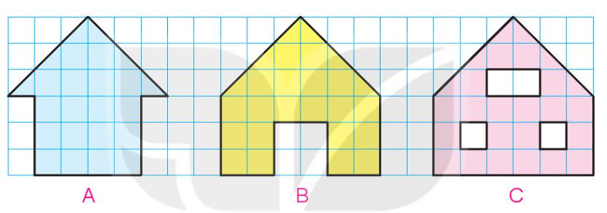  - Gv mời đại diện nhóm trình bày, các nhóm nhận xét.  - GV nhận xét, tuyên dương, Kết luận:  Từ miến bìa A, ta cắt bỏ hai bên mỗi bên 3 ô vuông ta được hình B và C. 2 hình B và C mỗi hình đều thiếu 4 ô vuông. Vậy hình B và C có diện tích bằng nhau.  Bài 4. Độ dài hình vuông có chu vi 36cm. Tính diện tích của hình vuông đó. (Làm việc cá nhân)  - GV gọi 1 HS đọc đề bài.  - GV mời 1 HS tóm tắt bài toán  - Yêu cầu cả lớp làm bài cá nhân vào vở.  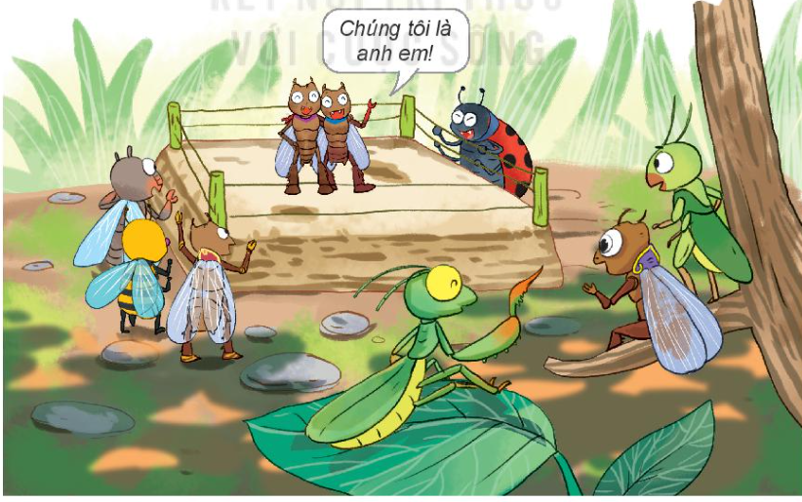  - Gv thu vở, chấm một số bài, nhận xét, tuyên dương, sửa sai. | - 1 HS đọc đề bài.  - Cả lớp làm 2 bài tập a và b vào vở nháp.  a. 9 x 9 = 81cm²  b. 9 x 6 = 54 cm²  - 2 HS lên bảng trình bày cả lớp theo dõi, nhận xét.  - 1 HS đọc đề bài và tóm tắt:  + Chiều rộng: 6cm  + Chiều dài: ?cm  + Tính diện tích?  - Cả lớp làm theo nhóm 2.  Giải  Chiều dài hình chữ nhật là:  6 x 2 = 12 (cm)  Diện tích hình chữ nhật là:  12 x 6 = 72 (cm²)  Đáp số: 72 cm²  - Đại diện nhóm trình bày, các nóm khác nhận xét.  - 1 HS đọc đề bài  - Làm theo nhóm 4 : Quan sát, so sánh để tìm ra 2 miếng bìa có diện tích bằng nhau.  - Hai miếng bìa B và C có diện tích bằng nhau.  - Đại diện nhóm trình bày, các nóm khác nhận xét.  - HS lắng nghe, rút kinh nghiệm.  - 1 HS đọc đề bài.  - 1 HS tóm tắt bài toán:  + Chu vi hình vuông: 36cm.  + Tính diện tích?  - Làm bài cá nhân vào vở.  Giải  Cạnh hình vuông là:  36 : 4 = 9 (cm)  Diện tích hình vuông là:  9 x 9 = 81 (cm²)  Đáp số: 81 cm²  - HS lắng nghe, rút kinh nghiệm
3. Vận dụng.
- Mục tiêu:
+ Củng cố những kiến thức đã học trong tiết học để học sinh khắc sâu nội dung.
+ Vận dụng kiến thức đã học vào thực tiễn.
+ Tạo không khí vui vẻ, hào hứng, lưu luyến sau khi học sinh bài học.
- Cách tiến hành:
- GV tổ chức thực hành để học sinh đo và tính diện tích.  + Vật liệu: 2 tờ giấy A0 hình vuông; 2 tờ giấy A0 hình chữ nhật (kính thước tuỳ ý gv)  + 1 số thước kẻ có vạch cm  - GV yêu cầu lớp chia ra các tổ để thực hành đo, tính diện tích của các miếng bìa trên.  - GV nhận xét, tuyên dương (trao thưởng)  - Nhận xét tiết học. | - HS chia tổ để thực hành.  - Các tổ đo, tính diện tích các miếng bìa
IV. Điều chỉnh sau bài dạy:
.......................................................................................................................................
.......................................................................................................................................
----------------------------------------------------

TOÁN
CHỦ ĐỀ 9: CHU VI, DIỆN TÍCH MỘT SỐ HÌNH PHẲNG
Bài 53: LUYỆN TẬP CHUNG.
LUYỆN TẬP (Tiết 3)
I. YÊU CẦU CẦN ĐẠT:
1. Năng lực đặc thù:
- Tiếp tục củng cố kiến thức tính diện tích hình chữ nhật, hình vuông.
- Giải quyết được một số tình huống thực tế liên quan đến chu vi, diện tích các hình đã học.
- Phát triển năng lực lập luận, tư duy toán học và năng lực giao tiếp toán học
2. Năng lực chung.
- Năng lực tự chủ, tự học: lắng nghe, trả lời câu hỏi, làm bài tập.
- Năng lực giải quyết vấn đề và sáng tạo: tham gia trò chơi, vận dụng.
- Năng lực giao tiếp và hợp tác: hoạt động nhóm.
3. Phẩm chất.
- Phẩm chất nhân ái: Có ý thức giúp đỡ lẫn nhau trong hoạt động nhóm để hoàn thành nhiệm vụ.
- Phẩm chất chăm chỉ: Chăm chỉ suy nghĩ, trả lời câu hỏi; làm tốt các bài tập.
- Phẩm chất trách nhiệm: Giữ trật tự, biết lắng nghe, học tập nghiêm túc.
II. ĐỒ DÙNG DẠY HỌC
- Kế hoạch bài dạy, bài giảng Power point.
- SGK và các thiết bị, học liệu phụ vụ cho tiết dạy.
III. HOẠT ĐỘNG DẠY HỌC
Hoạt động của giáo viên | Hoạt động của học sinh
1. Khởi động:
- Mục tiêu: + Tạo không khí vui vẻ, khấn khởi trước giờ học.
+ Kiểm tra kiến thức đã học của học sinh ở bài trước.
- Cách tiến hành:
- GV tổ chức trò chơi “Em yêu biển đảo Việt Nam” để khởi động bài học.  + Câu 1: Muốn tính chu vi hình vuông ta làm thế nào?  + Câu 2: Muốn tính diện tích hình chữ nhật ta làm thế nào?  + Câu 3: Hình vuông có cạnh 5cm thì chu bằng bao nhiêu?  + Câu 4: Hình chữ nhật có chiều dài 8cm và chiều rộng 6cm thì diện tích bằng bao nhiêu?  - GV Nhận xét, tuyên dương.  - GV dẫn dắt vào bài mới | - HS tham gia trò chơi  + Trả lời:  1. Muốn tính chu vi hình vuông ta lấy cạnh nhân 4.  2. Muốn tính diện tích hình chữ nhật ta lấy chiều dài nhân với chiều rộng (cùng một đơn vị đo)  3. Chu vi bằng 20cm.  4. Diện tích bằng 48cm²  - HS lắng nghe.
2. Luyện tập:
- Mục tiêu:
+ Củng cố về tính diện tích hình chữ nhật, hình vuông
+ Cách tiến hành:
Bài 1. Để sửa chữa một mảng nền nhà, cần dùng 9 tấm gỗ lát sân, mỗi tấm có dạng hình chữ nhật với chiều dài 45cm và chiều rộng 9cm. Hỏi diện tích mảng nền nhà cần sửa chữa là bao nhiêu xăng-ti-mét vuông? (Làm việc cá nhân).  - GV gọi 1 HS đọc đề bài.  - GV mời 1 HS tóm tắt bài toán.  - Yêu cầu cả lớp làm bài cá nhân vào vở.  - GV thu vở, chấm một số bài, nhận xét, tuyên dương, sửa sai.  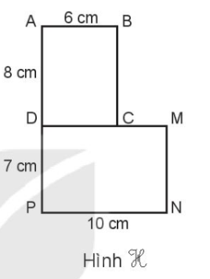  Bài 2. Hình H gồm hình chữ nhật ABCD và hình chữ nhật DMNP như hình dưới đây. (Làm việc nhóm 2)  a. Tính diện tích mỗi hình chữ nhật có trong hình vẽ.  b. Tính diện tích hình H  - GV gọi 1 HS đọc đề bài và tóm tắt bài toán.  - Yêu cầu cả lớp làm bài theo nhóm 2.  - Đại diện nhóm trình bày, các nhóm khác nhận xét, bổ sung.  - GV nhận xét, tuyên dương (bổ sung).  Bài 3. Mai, Nam và Việt cắt được 3 tờ giấy như hình vẽ dưới đây. Biết tờ giất màu của Nam có chu vi bằng tờ giấy màu của Việt nhưng có diện tích bé hơn. Em hãy xác định tờ giấy màu mỗi bạn đã cắt được. (làm việc nhóm 4)  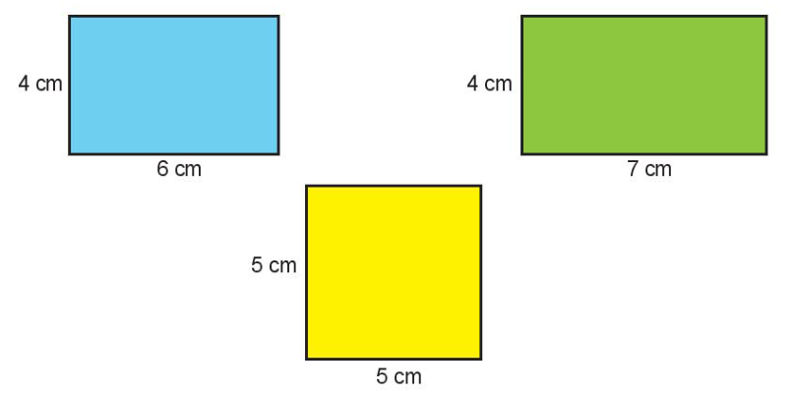  - GV gọi 1 HS đọc đề bài.  - Yêu cầu cả lớp làm bài theo nhóm 4.  - Gv mời đại diện nhóm trình bày, các nhóm nhận xét.  - GV nhận xét, tuyên dương, Kết luận:  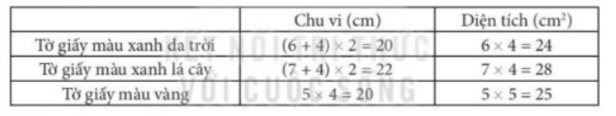  - Từ bảng trên nhận thấy:  + Tờ giấy màu xanh da trời và tờ giấy màu vàng có cùng chu vi.  + Tờ giấy màu xanh da trời có diện tích bé hơn diện tích tờ giấy màu vàng.  Do đó, tờ giấy màu xanh da trời là do Nam cắt được, tờ giấy màu vàng là do Việt cắt được.  - Kết quả:  + Nam cắt được tờ giấy màu xanh da trời.  + Việt cắt được tờ giấy màu vàng.  + Mai cắt được tờ giấy màu xanh lá cây. | - 1 HS đọc đề bài.  - 1 HS đọc đề bài và tóm tắt:  + Có 9 tấm gỗ.  + Mỗi tấm có: chiều dài: 45cm, chiều rộng 9cm.  + Tính diện tích mảng nền nhà?  - Cả lớp làm vào vở.  Giải  Diện tích một tấm gỗ là:  45 x 9 = 405 (cm²)  Diện tích mảng nền nhà là:  405 x 9 = 3645 (cm²)  Đáp số: 3645 cm²  - HS lắng nghe, rút kin nghiệm.  - 1 HS đọc đề bài  - Làm theo nhóm 2: làm câu a, b theo yêu cầu.  a. - Diện tích hình chữ nhật ABCD là:  8 x 6 = 48(cm²)  - Diện tích hình chữ nhật DNMP là:  10 x 7 = 70(cm²)  Diện tích của hình H là:  48 + 70 = 118 (cm²)  Đáp số: a. 48 cm²; 70 cm²  b: 118 cm²  - Đại diện nhóm trình bày, các nóm khác nhận xét.  - 1 HS đọc đề bài.  - HS làm bài theo nhóm 4.  - Đại diện nhóm trình bày, các nhóm nhận xét, bổ sung  - HS lắng nghe, rút kinh nghiệm
3. Vận dụng.
- Mục tiêu:
+ Củng cố những kiến thức đã học trong tiết học để học sinh khắc sâu nội dung.
+ Vận dụng kiến thức đã học vào thực tiễn.
+ Tạo không khí vui vẻ, hào hứng, lưu luyến sau khi học sinh bài học.
- Cách tiến hành:
- GV tổ chức thực hành để học sinh đo và tính diện tích.  + Vật liệu: bảng đen, bàn giáo viên, bàn học sinh  + 1 số thước kẻ có vạch cm  - GV yêu cầu lớp chia ra các tổ để thực hành đo, tính diện tích của bảng đen, bàn giáo viên và bàn học sinh.  - GV theo dõi, hỗ trợ thêm chon các nhóm.  - GV nhận xét, tuyên dương (trao thưởng)  - Nhận xét tiết học. | - HS chia tổ để thực hành.  - Các tổ đo, tính diện tích của bảng đen, bàn giáo viên và bàn học sinh.  - Đại diện các nhóm báo cáo kết quả đo và tính được.
IV. Điều chỉnh sau bài dạy:
.......................................................................................................................................
.......................................................................................................................................
-------------------------------------------------------

TOÁN
CHỦ ĐỀ 10: CỘNG, TRỪ, NHÂN, CHIA CÁC SỐ TRONG PHẠM VI 10 000
Bài 54: PHÉP CỘNG TRONG PHẠM VI 10 000 (T1) – Trang 38

I. YÊU CẦU CẦN ĐẠT:
1. Năng lực đặc thù:
- HS thực hiện được phép cộng các số có đến bốn chữ số (có nhớ không quá hai lượt và không liên tiếp).
- Lựa chọn được phép toán đế giải quyết được các bài tập liên quan đến phép toán.
- Phát triển năng lực lập luận, tư duy toán học và năng lực giao tiếp toán học
2. Năng lực chung.
- Năng lực tự chủ, tự học: lắng nghe, trả lời câu hỏi, làm bài tập.
- Năng lực giải quyết vấn đề và sáng tạo: tham gia trò chơi, vận dụng.
- Năng lực giao tiếp và hợp tác: hoạt động nhóm.
3. Phẩm chất.
- Phẩm chất nhân ái: Có ý thức giúp đỡ lẫn nhau trong hoạt động nhóm để hoàn thành nhiệm vụ.
- Phẩm chất chăm chỉ: Chăm chỉ suy nghĩ, trả lời câu hỏi; làm tốt các bài tập.
- Phẩm chất trách nhiệm: Giữ trật tự, biết lắng nghe, học tập nghiêm túc.
II. ĐỒ DÙNG DẠY HỌC
- Kế hoạch bài dạy, bài giảng Power point.
- SGK và các thiết bị, học liệu phụ vụ cho tiết dạy.

III. HOẠT ĐỘNG DẠY HỌC
Hoạt động của giáo viên | Hoạt động của học sinh
1. Khởi động:
- Mục tiêu: + Tạo không khí vui vẻ, khấn khởi trước giờ học.
+ Kiểm tra kiến thức đã học của học sinh ở bài trước.
- Cách tiến hành:
- GV tổ chức trò chơi để khởi động bài học.  + Việt Nam có bao nhiêu dân tộc anh em?  + Hãy kể tên một sổ dân tộc mà em biết.  - GV Nhận xét, tuyên dương.  - GV dẫn dắt vào bài mới | - HS tham gia trò chơi  +HS trả lời  +HS trả lời  - HS lắng nghe.
2. Khám phá
- Mục tiêu:
+ HS nắm được cách thực hiện phép cộng các số có đến bốn chữ số (có nhớ không quá hai lượt và không liên tiếp).
- Cách tiến hành:
- GV hỏi HS: Các em có nghe nói về dân tộc Cống và dân tộc Lô Lô chưa?  - G V dẫn dắt vào tình huống được đưa ra trong SGK: “Dân tộc Cống có 2 729 người, dân tộc Lô Lô có 4 827 người. Hỏi hai dân tộc có tất cả bao nhiêu người?”  - GV yêu cầu HS đưa ra phép tính thích hợp.  - Từ đó, GV dẫn dắt đến với kĩ thuật tính.  - GV nhấn mạnh lại cách đặt phép tính cộng (tính dọc), sau đó hướng dẫn HS thực hiện cộng từng hàng lần lượt từ phải qua trái (tương tự như phép cộng có nhớ trong phạm vi 1 000). | - HS nêu  - HS lắng nghe tình huống  - HS lần lượt nêu phép tính.  - HS thực hiện vào bảng con  - 1 HS lên bảng thực hiện; Nêu cách làm.  - Lắng nghe
3. Thực hành
- Mục tiêu:
+ HS luyện tập các phép cộng các số có đến bốn chữ số(có nhớ không quá hai lượt và không liên tiếp).
- Cách tiến hành:
Bài 1,2. (Làm việc cá nhân).  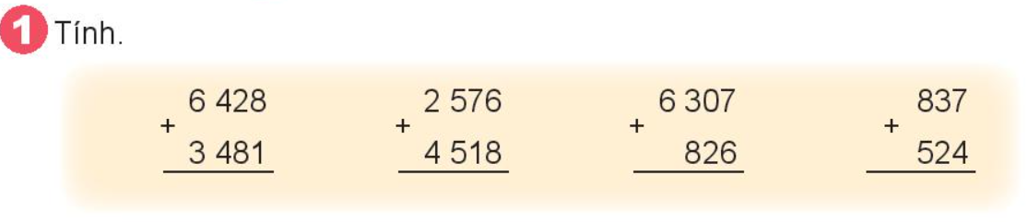  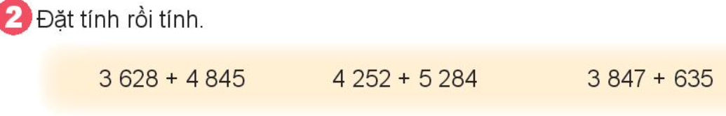- GV tổ chức nhận xét, củng cố cách đặt tính và thứ tự thực hiện phép tính cộng.  - GV nhận xét, tuyên dương.  Bài 3: (Làm việc cá nhân)  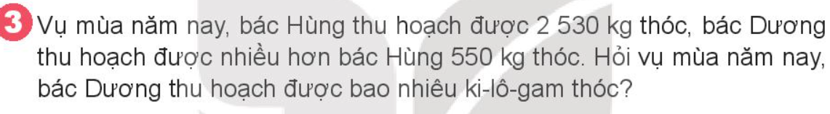  - GV gọi HS đọc đề; HD phân tích đề:  + Đề bài cho biết gì, hỏi gì?  + Cần thực hiện phép tính gì?  - GV cho HS làm bài tập vào vở.  - Gọi HS chữa bài, HS nhận xét lẫn nhau.  - GV nhận xét, tuyên dương. | - HS làm việc cá nhân.  - Nối tiếp lên bảng tính ( BT1)  - HS nhận xét, đối chiếu bài.  - Nối tiếp lên bảng đặt tính rồi tính  ( BT2)  - HS nhận xét, đối chiếu bài.  - Lắng nghe, ghi nhớ cách thực hiện  - HS đọc đề;  - Trả lời.  - HS làm vào vở.  - Chữa bài; Nhận xét.  Bài giải  Vụ mùa năm nay, bác Dương thu hoạch được sổ ki-lô-gam thóc là:  2 530 + 550 = 3 080 (kg)  Đáp số: 3 080 kg.
3. Vận dụng.
- Mục tiêu:
+ Củng cố những kiến thức đã học trong tiết học để học sinh khắc sâu nội dung.
+ Vận dụng kiến thức đã học vào thực tiễn.
+ Tạo không khí vui vẻ, hào hứng, lưu luyến sau khi học sinh bài học.
- Cách tiến hành:
- GV tổ chức vận dụng bằng các hình thức như trò chơi Ai nhanh, ai đúng? để học sinh nhận biết cách đặt tính và thực hiện tính cộng đúng  + Bài tập: Đúng điền Đ; Sai điền S vào chỗ chấm:  a) 4625 b) 4 625 c) 4 625  + 438 + 438 + 438  9005….. 5053 …… 5063 ……  - Nhận xét, tuyên dương | - HS tham gia chơi TC để vận dụng kiến thức đã học vào làm BT.  - Đáp án: a – S; b – S; c. - Đ
4. Điều chỉnh sau bài dạy:
....................................................................................................................................
...................................................................................................................................
....................................................................................................................................
_____________________________________________
TOÁN
CHỦ ĐỀ 10:
Bài 54: TIẾT 2: LUYỆN TẬP – Trang 39
I. YÊU CẦU CẦN ĐẠT:
1. Năng lực đặc thù:
- HS thực hiện được phép cộng các số có đến bốn chữ số (có nhớ không quá hai lượt và không liên tiếp).
- Rèn kĩ năng tính nhẩm, kĩ năng tính đế giải quyết được các bài tập liên quan đến phép toán.
- Phát triển năng lực lập luận, tư duy toán học và năng lực giao tiếp toán học
2. Năng lực chung.
- Năng lực tự chủ, tự học: lắng nghe, trả lời câu hỏi, làm bài tập.
- Năng lực giải quyết vấn đề và sáng tạo: tham gia trò chơi, vận dụng.
- Năng lực giao tiếp và hợp tác: hoạt động nhóm.
3. Phẩm chất.
- Phẩm chất nhân ái: Có ý thức giúp đỡ lẫn nhau trong hoạt động nhóm để hoàn thành nhiệm vụ.
- Phẩm chất chăm chỉ: Chăm chỉ suy nghĩ, trả lời câu hỏi; làm tốt các bài tập.
- Phẩm chất trách nhiệm: Giữ trật tự, biết lắng nghe, học tập nghiêm túc.
II. ĐỒ DÙNG DẠY HỌC
- Kế hoạch bài dạy, bài giảng Power point.
- SGK và các thiết bị, học liệu phụ vụ cho tiết dạy.

III. HOẠT ĐỘNG DẠY HỌC
Hoạt động của giáo viên | Hoạt động của học sinh
1. Khởi động:
- Mục tiêu: + Tạo không khí vui vẻ, khấn khởi trước giờ học.
+ Kiểm tra kiến thức đã học của học sinh ở bài trước.
- Cách tiến hành:
- GV tổ chức trò chơi để khởi động bài học: Tìm nhà cho thỏ.  - GV Nhận xét, tuyên dương.  - GV dẫn dắt vào bài mới | - HS tham gia trò chơi  +HS đặt tính và tính đúng thì sẽ giúp thỏ tìm được nhà của mình  - HS lắng nghe.
2. Luyện tập
- Mục tiêu:
+ HS củng cố về thực hiện tính nhẩm phép cộng các số tròn nghìn, tròn trăm trong phạm vi 10 000.
+ HS củng cố kiến thức về thực hiện phép cộng các số có đến bốn chữ số (có nhớ không quá hai lượt và không liên tiếp) cũng như so sánh các số trong phạm vi 10 000 và củng cố về giải bài toán cỏ lời văn có đến hai bước tính.
- Cách tiến hành:
Bài 1,2. (Làm việc cá nhân).  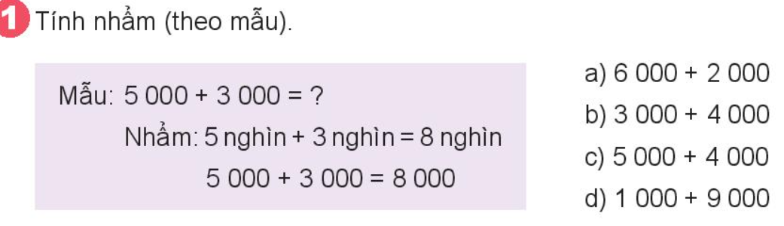  - 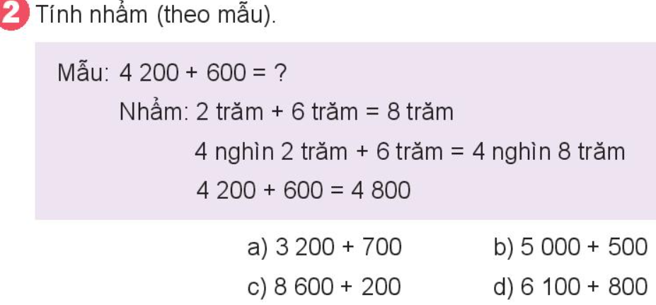 - GV tổ chức hỏi, đáp nhanh 2 bải tập này mà không cẩn yêu cáu HS viết vào vở.  - GV tổ chức nhận xét, củng cố cách nhẩm phép cộng các số tròn nghìn, tròn trăm trong phạm vi 10 000.  - GV nhận xét, tuyên dương.  Bài 3: (Làm việc cặp đôi)  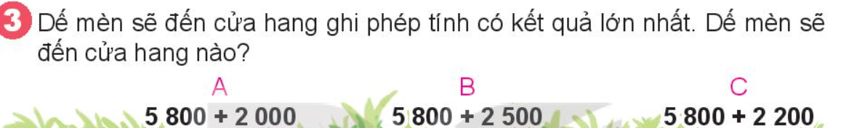Đối với bài tập này, HS cần tìm ra tổng lớn nhất đế tìm cửa hang mà dế mèn sẽ đến.  HS có thể tính từng tồng, sau đó so sánh các kết quả nhận được với nhau để tìm ra kết quả lớn nhất. Tuy nhiên, nhận thấy rằng, trong ba tổng cùng có sổ hạng 5 800 nên tống lớn nhất sẽ phụ thuộc vào só hạng còn lại của mỗi tống.  Bài 4: (Làm việc cá nhân)  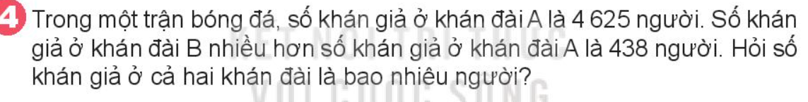  - GV gọi HS đọc đề; HD phân tích đề:  + Đề bài cho biết gì, hỏi gì?  + Để trả lởi được câu hỏi của đề bài cần tính gì?  + Tính số khán già ở khán đài B như thế nào?  - GV cho HS làm bài tập vào vở.  - Gọi HS chữa bài, HS nhận xét lẫn nhau.  - GV nhận xét, tuyên dương. | - HS làm việc cá nhân.  - Nối tiếp nhẩm theo mẫu  - HS nhận xét, đối chiếu bài.  - Lắng nghe, ghi nhớ cách thực hiện  - HS đọc đề  - Thảo luận, tìm câu trả lời.  - Đại diện nhóm nêu cách làm  - Chữa bài; Nhận xét.  Kết quả: Dế mèn sẽ đến cửa hang B.  - HS đọc đề;  - Trả lời.  -Tính số khán giả ở khán đài B.  - HS làm vào vở.  - Chữa bài; Nhận xét.  Bài giải  Số khán giả ở khán đài B là:  4 625 + 438 = 5 063 (người)  Số khán giả ở cả hai khán đài là:  4 625 + 5 063 = 9 688 (người)  Đáp số: 9 688 người.
3. Vận dụng.
- Mục tiêu:
+ Củng cố những kiến thức đã học trong tiết học để học sinh khắc sâu nội dung.
+ Vận dụng kiến thức đã học vào thực tiễn.
+ Tạo không khí vui vẻ, hào hứng, lưu luyến sau khi học sinh bài học.
- Cách tiến hành:
- GV tổ chức vận dụng bằng các hình thức như trò chơi Ai nhanh, ai đúng? để học sinh nhận biết cách đặt tính và thực hiện tính cộng đúng  + Bài tập: Tính nhẩm  a. 7000 + 2000 b. 5400 + 200  c. 4800 + 200 c. 2600 + 400  - Nhận xét, tuyên dương | - HS tham gia chơi TC để vận dụng kiến thức đã học vào làm BT.
4. Điều chỉnh sau bài dạy:
....................................................................................................................................
...................................................................................................................................
....................................................................................................................................
TOÁN
Bài 55: PHÉP TRỪ TRONG PHẠM VI 10 000 (T1) – Trang 41
I. YÊU CẦU CẦN ĐẠT:
1. Năng lực đặc thù:
- HS thực hiện được phép trừ các số có đến bốn chữ số (có nhớ không quá hai lượt và không liên tiếp).
- Lựa chọn được phép toán đế giải quyết được các bài tập liên quan đến phép toán.
- Phát triển năng lực lập luận, tư duy toán học và năng lực giao tiếp toán học
2. Năng lực chung.
- Năng lực tự chủ, tự học: lắng nghe, trả lời câu hỏi, làm bài tập.
- Năng lực giải quyết vấn đề và sáng tạo: tham gia trò chơi, vận dụng.
- Năng lực giao tiếp và hợp tác: hoạt động nhóm.
3. Phẩm chất.
- Phẩm chất nhân ái: Có ý thức giúp đỡ lẫn nhau trong hoạt động nhóm để hoàn thành nhiệm vụ.
- Phẩm chất chăm chỉ: Chăm chỉ suy nghĩ, trả lời câu hỏi; làm tốt các bài tập.
- Phẩm chất trách nhiệm: Giữ trật tự, biết lắng nghe, học tập nghiêm túc.
II. ĐỒ DÙNG DẠY HỌC
- Kế hoạch bài dạy, bài giảng Power point.
- SGK và các thiết bị, học liệu phụ vụ cho tiết dạy.

III. HOẠT ĐỘNG DẠY HỌC
Hoạt động của giáo viên | Hoạt động của học sinh
1. Khởi động:
- Mục tiêu: + Tạo không khí vui vẻ, khấn khởi trước giờ học.
+ Kiểm tra kiến thức đã học của học sinh ở bài trước.
- Cách tiến hành:
- GV tổ chức trò chơi để khởi động bài học. Nhẩm nhanh KQ:  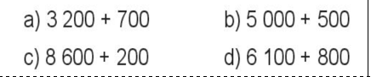  - GV Nhận xét, tuyên dương.  - GV dẫn dắt vào bài mới | - HS tham gia trò chơi  + HS nêu nhanh KQ  - HS lắng nghe.
2. Khám phá
- Mục tiêu:
+ HS nắm được cách thực hiện phép trừ các số có đến bốn chữ số (có nhớ không quá hai lượt và không liên tiếp).
- Cách tiến hành:
- GV hỏi HS:  + Em hãy kể tên một số ngọn núi ở Việt Nam.  + Đỉnh núi nào cao nhất ở Việt Nam?  + Đinh núi Phan-xi-păng cao bao nhiêu mét (so với mực nước biển)?  - GV dẫn dắt vào tình huống được đưa ra trong SGK và yêu cầu HS nêu phép tính thích hợp đế trả lời câu hỏi trong lời nói cùa Mai: “Đỉnh núi nào cao hơn và cao hơn bao nhiêu mét nhỉ?” Từ đó, GV dẫn dắt đến với kĩ thuật tính trừ.  - GV yêu cầu HS đưa ra phép tính thích hợp. Viết bảng con cách đặt phép tính trừ. Sau đó, GV hướng dân HS thực hiện trừ từng hàng lần lượt từ phải qua trái (tương tự như phép trừ có nhớ trong phạm vi 1 000).  - GV nhấn mạnh lại cách đặt phép tính trừ (tính dọc), sau đó hướng dẫn HS thực hiện trừ từng hàng lần lượt từ phải qua trái (tương tự như phép trừ có nhớ trong phạm vi 1 000). |  | - HS nêu  - HS nêu  - HS lắng nghe tình huống  - HS lần lượt nêu phép tính.  - HS thực hiện vào bảng con  - 1 HS lên bảng thực hiện; Nêu cách làm.  - Lắng nghe
3. Thực hành
- Mục tiêu:
+ HS luyện tập các phép trừ các số có đến bốn chữ số(có nhớ không quá hai lượt và không liên tiếp).
- Cách tiến hành:
Bài 1,2. (Làm việc cá nhân).  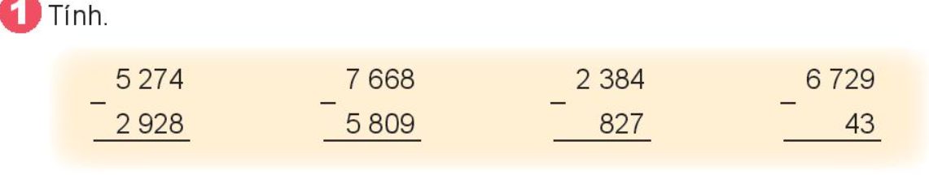  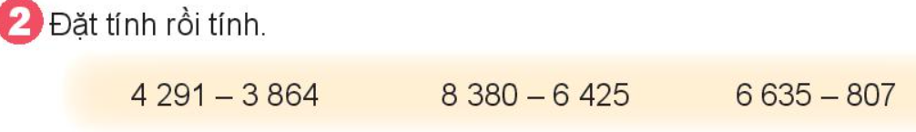  - GV tổ chức nhận xét, củng cố cách đặt tính và thứ tự thực hiện phép tính trừ.  - GV nhận xét, tuyên dương.  Bài 3: (Làm việc cá nhân)  - GV gọi HS đọc đề; HD phân tích đề:  + Đề bài cho biết gì, hỏi gì?  + Cần thực hiện phép tính gì?  - GV cho HS làm bài tập vào vở.  - Gọi HS chữa bài, HS nhận xét lẫn nhau.  - GV nhận xét, tuyên dương. | - HS làm việc cá nhân.  - Nối tiếp lên bảng tính ( BT1)  - HS nhận xét, đối chiếu bài.  - Nối tiếp lên bảng đặt tính rồi tính  ( BT2)  - HS nhận xét, đối chiếu bài.  - Lắng nghe, ghi nhớ cách thực hiện  - HS đọc đề;  - Trả lời.  - HS làm vào vở.  - Chữa bài; Nhận xét.  Bài giải  Sông Nin dài hơn sông Hồng sổ ki lô-mét là:  6 650-1 149 = 5 501 (km)  Đáp số: 5 501 km.
3. Vận dụng.
- Mục tiêu:
+ Củng cố những kiến thức đã học trong tiết học để học sinh khắc sâu nội dung.
+ Vận dụng kiến thức đã học vào thực tiễn.
+ Tạo không khí vui vẻ, hào hứng, lưu luyến sau khi học sinh bài học.
- Cách tiến hành:
- GV tổ chức vận dụng bằng các hình thức như trò chơi Ai nhanh, ai đúng? để học sinh nhận biết cách đặt tính và thực hiện tính đúng  + Bài tập: Đúng điền Đ; Sai điền S vào chỗ chấm:  a) 4655 b) 4 655 c) 4655  - 438 - 438 - 438  275….. 4217 …… 4227 ……  - Nhận xét, tuyên dương | - HS tham gia chơi TC để vận dụng kiến thức đã học vào làm BT.  - Đáp án: a – S; b – Đ; c - S
4. Điều chỉnh sau bài dạy:
....................................................................................................................................
...................................................................................................................................
....................................................................................................................................

